Nama : Agnar Briantama Ridhwanullah

NIM : V3920003

Kelas : TI D

1. Jalankan contoh program yang ada di Spada. Kemudian identifikasi manakah yang termasuk task dan event! Sertakan screnshoot bagian mana yang termasuk task dan event!

**Task :**

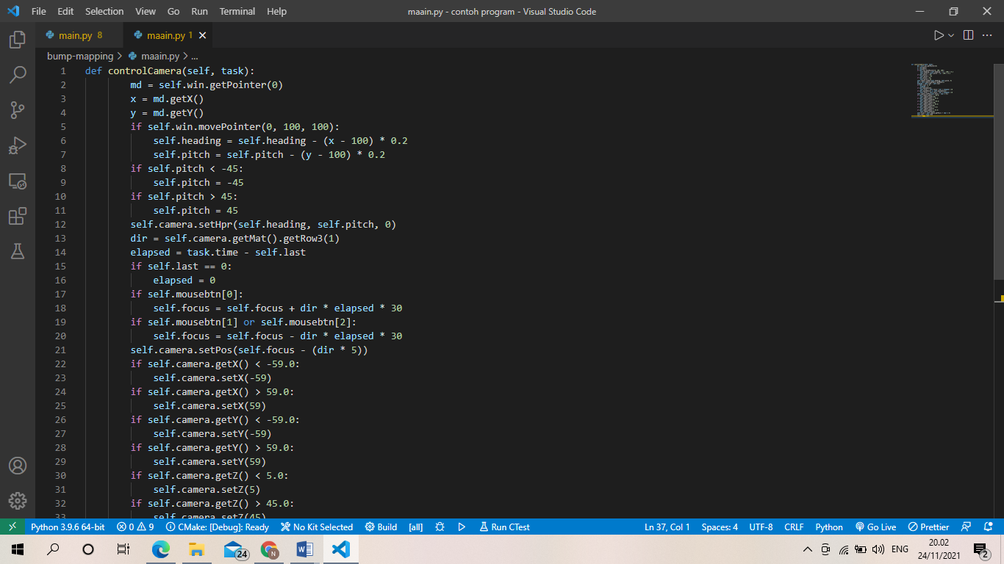

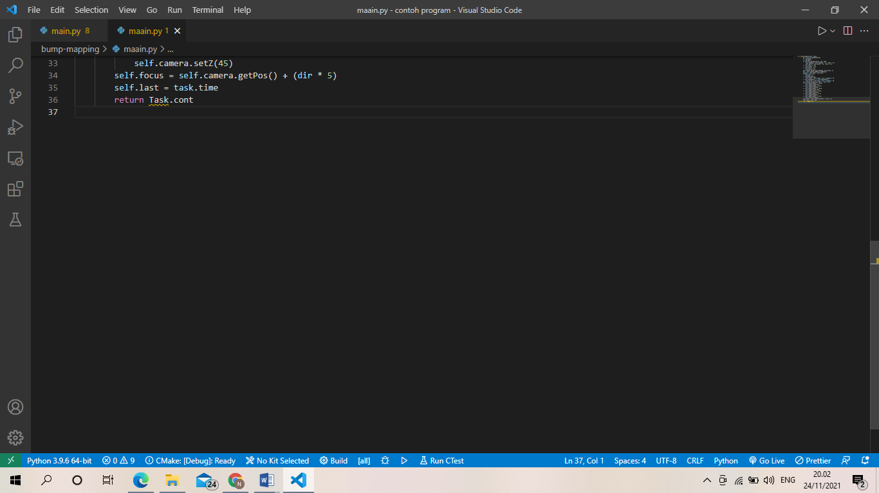

**Event :**

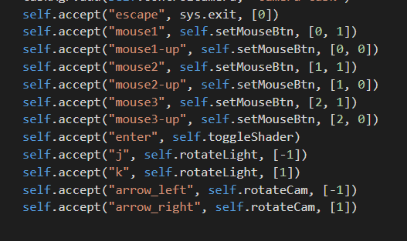

**Output :**

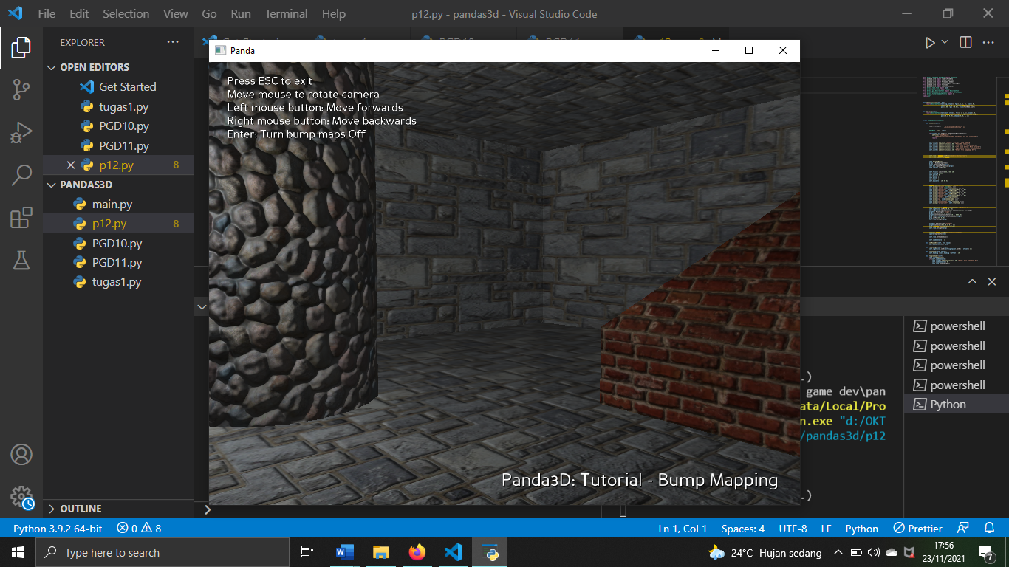

1. Jelaskan bagaimana alur kerja Task dan Event Handling pada contoh program tersebut berdasarkan fungsi TaskMgr!

Task manager merupakan sebuah aplikasi bawaan dari Operating System (OS) Windows yang biasa digunakan untuk memonitoring proses dan aplikasi apa saja yang sedang berjalan pada  suatu komputer, sehingga sistem mendapatkan informasi yang bermanfaat mengenai penggunaan resource sistem anda secara keseluruhan.

* TaskMgr.add() Untuk Memasukkan printah pada mouse agar bisa bergerak setelah itu akan di jalankan.
* taskMgr.remove('MyTaskName') untuk menghapus dan menjeda atau menghentikan task yang di jalankan.